Lampiran 1. Formulir Data Diri dan Hasil RAST

FORMULIR DATA DIRI DAN HASIL TES
RUNNING BASED ANAEROBIC SPRINT TEST (RAST)

IDENTIRAS DIRI
Nama | :
Tempat, Tanggal Lahir | :
Usia (tahun) | :
Berat Badan (kg) | :
Tinggi Badan (cm) | :
IMT (kg/m²) | :
Persen Massa Lemak | :
Persen Massa Otot | :
VO₂max | :
Tanggal Tes | :

HASIL TES
Sprint | Waktu Tempuh (detik) | Keterangan
1
2
3
4
5
6

Tester:

Lampiran 2. Formulir Recall 24 jam Makanan dan Cairan
Waktu Makan | Nama Hidangan | Bahan Makanan
Waktu Makan | Nama Hidangan | Jenis | Banyaknya
Waktu Makan | Nama Hidangan | Jenis | URT | gram
Makan Pagi

Minum

Selingan Pagi

Minum

Makan Siang

Minum

Selingan Sore

Minum

Makan Malam

Minum

Lampiran 3. Formulir Perhitungan Bleep Tes

Nama :
Umur :
Tanggal :
Level | Balikan
1 | 1 | 2 | 3 | 4 | 5 | 6 | 7
2 | 1 | 2 | 3 | 4 | 5 | 6 | 7 | 8
3 | 1 | 2 | 3 | 4 | 5 | 6 | 7 | 8
4 | 1 | 2 | 3 | 4 | 5 | 6 | 7 | 8 | 9
5 | 1 | 2 | 3 | 4 | 5 | 6 | 7 | 8 | 9
6 | 1 | 2 | 3 | 4 | 5 | 6 | 7 | 8 | 9 | 10
7 | 1 | 2 | 3 | 4 | 5 | 6 | 7 | 8 | 9 | 10
8 | 1 | 2 | 3 | 4 | 5 | 6 | 7 | 8 | 9 | 10 | 11
9 | 1 | 2 | 3 | 4 | 5 | 6 | 7 | 8 | 9 | 10 | 11
10 | 1 | 2 | 3 | 4 | 5 | 6 | 7 | 8 | 9 | 10 | 11
11 | 1 | 2 | 3 | 4 | 5 | 6 | 7 | 8 | 9 | 10 | 11 | 12
12 | 1 | 2 | 3 | 4 | 5 | 6 | 7 | 8 | 9 | 10 | 11 | 12
13 | 1 | 2 | 3 | 4 | 5 | 6 | 7 | 8 | 9 | 10 | 11 | 12 | 13
14 | 1 | 2 | 3 | 4 | 5 | 6 | 7 | 8 | 9 | 10 | 11 | 12 | 13
15 | 1 | 2 | 3 | 4 | 5 | 6 | 7 | 8 | 9 | 10 | 11 | 12 | 13
16 | 1 | 2 | 3 | 4 | 5 | 6 | 7 | 8 | 9 | 10 | 11 | 12 | 13 | 14
17 | 1 | 2 | 3 | 4 | 5 | 6 | 7 | 8 | 9 | 10 | 11 | 12 | 13 | 14
18 | 1 | 2 | 3 | 4 | 5 | 6 | 7 | 8 | 9 | 10 | 11 | 12 | 13 | 14 | 15
19 | 1 | 2 | 3 | 4 | 5 | 6 | 7 | 8 | 9 | 10 | 11 | 12 | 13 | 14 | 15
20 | 1 | 2 | 3 | 4 | 5 | 6 | 7 | 8 | 9 | 10 | 11 | 12 | 13 | 14 | 15
21 | 1 | 2 | 3 | 4 | 5 | 6 | 7 | 8 | 9 | 10 | 11 | 12 | 13 | 14 | 15

Level :
Balikan :
VO₂ maks :

Lampiran 4. Formulir Tingkat Aktivitas Fisik (Physical Activity Level/PAL Questionnaire)
No. | Waktu | Jenis Kegiatan | Durasi Kegiatan (jam) | PAR
Lampiran 5. Tabel Physical Activity Ratio (PAR) untuk Berbagai Aktivitas Fisik
Aktivitas Fisik | Nilai PAR
Aktivitas umum
Tidur | 1,0
Berbaring | 1,2
Berdiri | 1,4
Berpakaian | 2,4
Mencuci tangan/wajah dan rambut, mandi, wudhu | 2,3
Makan dan minum | 1,4
Transportasi
Berjalan (berjalan-jalan keliling) | 2,1
Jalan pelan | 2,8
Jalan cepat | 3,8
Jalan menanjak/mendaki | 7,1
Jalan menurun/turun | 3,5
Naik tangga | 5,0
Duduk di bis/kendaraan/kereta | 1,2
Aktivitas dengan beban
Berjalan dengan beban 15-20 kg | 3,5
Berjalan dengan beban 25-30 kg | 3,9
Membawa beban 27 kg dengan selempang di bahu | 5,0
Memuat karung berisi 9 kg ke atas truk | 5,79
Memuat karung berisi 16 kg ke atas truk | 9,65
Membawa beban 20-30 kg di kepala | 3,5
Membawa beban 35-60 kg di kepala | 5,8
Pekerjaan rumah
Membersihkan rumah (tidak spesifik) | 2,8
Merapikan tempat tidur | 3,4
Mengepel lantai | 4,4
Menyapu lantai | 2,3
Menyedot debu | 3,9
Membersihkan jendela | 3,0
Mencuci pakaian (duduk/jongkok) | 2,8
Menjemur pakaian di luar rumah | 4,4
Menyetrika pakaian | 3,5
Menyapu halaman | 3,7
Membersihkan rumput | 3,3
Pekerjaan kantor
Membaca | 1,3
Duduk-duduk di depan meja | 1,3
Berdiri/berjalan di sekitar ruangan | 1,6
Mengetik | 1,8
Menulis | 1,4
Latihan Fisik
Senam aerobik (intensitas rendah) | 3,51
Basket | 6,95
Memukul bola | 4,85
Bowling (bola gelinding) | 4,21
Olahraga tanpa bantuan alat atau hanya mengandalkan berat badan, seperti push-up, pull-up, sit-up, squat, jumping jack, leg raise, etc | 5,44
Sepakbola | 8,0
Golf | 4,38
Dayung | 6,7
Lari jarak jauh | 6,34
Lari sprint | 8,21
Renang | 9,0
Tenis | 5,8
Bola voli | 6,06
Aktivitas rekreasi
Mendengarkan radio/musik | 1,57
Melukis | 1,25
Main kartu/main games | 1,5
Main drum | 3,71
Main piano | 2,25
Main terompet | 1,77
Menonton televisi | 1,64
Istirahat, berbincang dengan teman, menelpon | 1,2

Lampiran 6. Formulir Informed Consent
JUDUL PENELITIAN : Pengaruh Pemberian Diet Beban Glikemik terhadap Kelelahan Otot Atlet Sepak Bola Remaja
INSTANSI PELAKSANA : Prodi Magister Ilmu Gizi Fakultas Kedokteran Universitas Diponegoro
Pesetujuan Setelah Penjelasan
(INFORMED CONSENT)
Berikut ini naskah yang akan dibacakan pada Responden Penelitian:
Teman – teman Atlet Klub Terang Bangsa Semarang yang saya hormati:
Perkenalkan nama saya Iqlima Safitri, mahasiswa Magister Ilmu Gizi, Fakultas Kedokteran, Universitas Diponegoro akan melakukan penelitian untuk kepentingan tesis saya. Sebagai calon subjek, Saudara akan memperoleh penjelasan mengenai penelitian ini. Tujuan penelitian ini adalah untuk menganalisis perbedaan pengaruh pemberian diet beban glikemik rendah dan tinggi terhadap kelelahan otot pada atlet sepak bola remaja. Manfaat penelitian ini adalah adanya formulasi diet beban glikemik untuk atlet yang diharapkan dapat mengurangi kelelahan otot sehingga meningkatkan performa atlet endurance.
Pada penelitian ini, kami terlebih dahulu akan menanyakan identitas diri meliputi nama, umur, tanggal bergabung dengan klub. Kemudian kami akan melakukan pengukuran antropometri meliputi tinggi badan, berat badan, persen lemak tubuh, dan persen massa otot serta ditanyakan pada pelatih mengenai kehadiran apakah mengikuti minimal 90% kehadiran latihan fisik di SSB Terang Bangsa dalam 12 minggu terakhir (minimal 55x latihan). Jika memenuhi kriteria penelitian dimana minimal tergabung dalam klub sepak bola 1 tahun, tidak sedang cedera serta kehadiran, maka kami memohon kesediaan Saudara menjadi subjek penelitian kami dengan mengisi informed consent.
Setelah subjek penelitian terpenuhi, maka kami akan membagi seluruh subyek menjadi dua kelompok yaitu kelompok perlakuan diet beban glikemik rendah dan diet beban glikemik tinggi. Lalu Saudara akan diwawancara mengenai recall 24 jam asupan makan, cairan, dan aktivitas fisik. Usai wawancara, seluruh subyek di dua kelompok diukur VO₂max (sebelum intervensi) menggunakan bleep test.
Keesokan harinya sebelum pemberian intervensi, Saudara akan diambil darahnya untuk kadar glukosa darah, asam laktat, dan BUN. Setelah itu Saudara diberikan intervensi berupa spagetti rebus 90 gram, telur 50 gram, daging kornet 25 gram, dan air mineral 500 ml pada kelompok perlakuan diet beban glikemik rendah dan jasuke yang terdiri dari jagung rebus 100 gram, susu kental manis 40 gram, keju 20 gram, dan air mineral 500 ml pada kelompok perlakuan diet beban glikemik tinggi. Dua jam setelah mengonsumsi masing-masing diet, Saudara diminta melakukan RAST (Running based Anaerobic Sprint Test) untuk mengetahui indeks kelelahan. Segera setelah selesai RAST, Saudara akan diukur denyut jantung, kadar glukosa darah, asam laktat, dan BUN. Satu jam setelah RAST subjek diukur kembali kadar glukosa darah, asam laktat dan BUN.
Tidak terdapat risiko atau bahaya yang ditimbulkan akibat penelitian ini karena masing-masing diet sudah dihitung nilai kandungan energi yaitu 300 kkal yang dengan energi ini tidak akan membebani lambung untuk melakukan RAST 2 jam setelahnya. Selain itu, bahan-bahan yang digunakan untuk diet juga sudah dihilangkan dari zat-zat non-gizi yang berbahaya melalui proses pencucian dan pengolahan.
Untuk melaksanakan penelitian ini, kami memohon persetujuan Saudara untuk secara sukarela mengikuti penelitian ini. Data dan informasi yang Saudara berikan dapat kami jamin kerahasiaanya yaitu dengan tidak mencantumkan identitas subjek dan data tersebut hanya akan kami gunakan untuk kepentingan penelitian, pendidikan, dan ilmu pengetahuan. Maka dari itu, Saudara tidak perlu takut atau ragu-ragu dalam memberikan jawaban yang sejujurnya.
Semua biaya penelitian ini akan ditanggung oleh peneliti. Setiap subjek yang berpartisipasi dalam penelitian ini akan mendapatkan uang transport dan souvenir berupa handuk dan kaos kaki. Setiap saat, subjek dapat menarik persetujuannya tanpa sangsi apapun. Apabila ada informasi yang belum jelas, Saudara dapat menghubungi saya.
Iqlima Safitri
No.HP 085742174734
Pembimbing I: Prof. Dr. dr. Hardhono S, PAK
Pembimbing II: Dr. dr. Suhartono, M. Kes

Demikian penjelasan dari saya. Terima kasih atas perhatian Saudara dalam penelitian ini.
Setelah mendengar dan memahami penjelasan penelitian, dengan ini saya menyatakan
SETUJU / TIDAK SETUJU
untuk ikut sebagai responden/subjek penelitian.
Saya mengerti sepenuhnya bahwa partisipasi ini bersifat sukarela dan saya dapat menolak/berhenti tidak mengikuti penelitian ini.
Semarang, ......................... 2019
Saksi Subjek

(…………………………..) (………………………..…)
Alamat/No.telp: Alamat/No.telp:

Saksi Peneliti

(…………………………..) (Iqlima Safitri)
Alamat/No.telp: 085742174734
Lampiran 7. Ethical Clearance
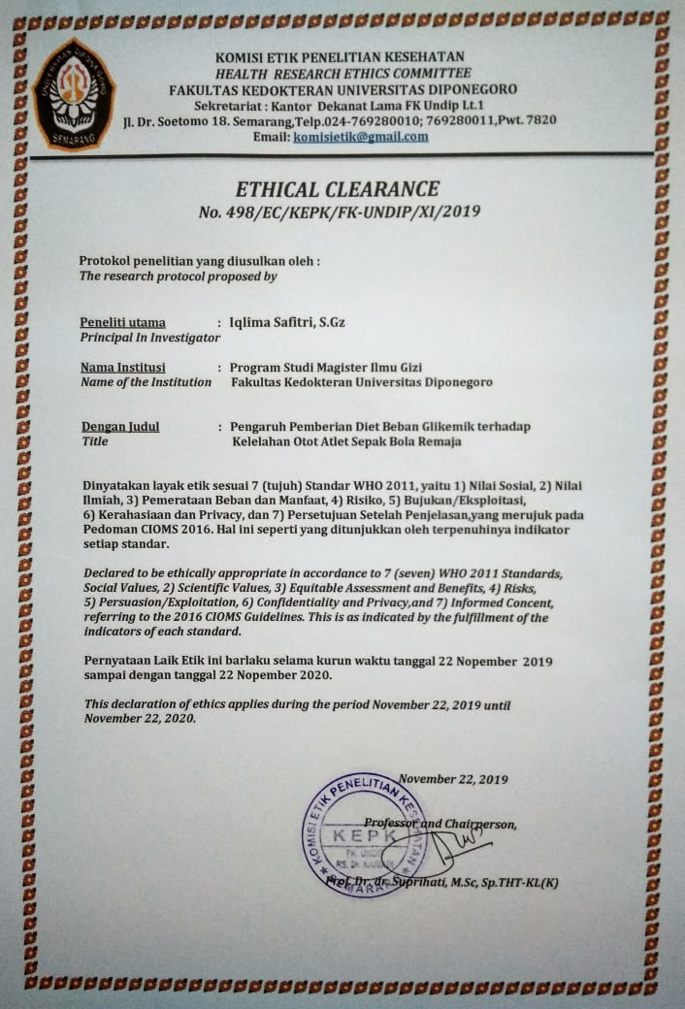

Lampiran 8. Data Mentah
Nama | Diet | Usia | BB | TB | IMT | persen massa lemak | persen massa otot | VO2max | St Hidrasi | Hb | Aktivitas Fisik | Durasi Tidur
Aditya Maulana (v) | BG tinggi | 15 | 67.3 | 160.2 | 26.3 | 21.6 | 38.7 | 43.3 | 1 | 13.8 | 1.13 | 8
Cristiano Dewa Saputra | BG tinggi | 15 | 59.5 | 159 | 24.3 | 22.6 | 38.1 | 47.4 | 2 | 15.5 | 1.43 | 8
Danny SW | BG tinggi | 15 | 60.2 | 166.5 | 20.8 | 15.9 | 42.4 | 44.65 | 2 | 14.7 | 1.28 | 10
Ferri Syahrul Romadhon | BG tinggi | 17 | 49.8 | 161.4 | 19.2 | 14 | 40 | 54.1 | 1 | 14.9 | 1.82 | 8
Gianluca Dhani Putranto | BG tinggi | 16 | 68 | 170 | 23.5 | 19.6 | 38.9 | 47.7 | 1 | 14.2 | 1.61 | 7.67
Gilar Dino (SMP) | BG tinggi | 15 | 64 | 160 | 25 | 23.1 | 37.5 | 38.15 | 4 | 14.6 | 1.43 | 7
Islamudin (Goal Keeper) | BG tinggi | 17 | 74.2 | 171.5 | 25.2 | 20.4 | 38 | 37.1 | 7 | 14.8 | 1.88 | 7.5
Jayanto Jati Permana | BG tinggi | 17 | 63.8 | 170 | 22.1 | 15.9 | 41.7 | 47.4 | 4 | 13.4 | 1.69 | 11
Misbahul Akmal Santoso | BG tinggi | 16 | 79.5 | 180 | 24.5 | 20.1 | 37.5 | 48.35 | 5 | 16.4 | 1.41 | 7
Muhammad Raihan Alhadi | BG tinggi | 16 | 51.9 | 166 | 19.1 | 13.9 | 43.1 | 48.35 | 7 | 15.1 | 1.81 | 8.167
Putra Catur | BG tinggi | 16 | 60.6 | 167 | 21.2 | 14.3 | 43.1 | 47.1 | 1 | 15.6 | 1.26 | 7
Aji Restu Ginanjar | BG rendah | 16 | 59.5 | 171.2 | 20.6 | 15.1 | 42.3 | 47.7 | 2 | 15.5 | 1.46 | 9
Ravindra Nur Maulana | BG rendah | 17 | 52.3 | 161 | 20.2 | 16.3 | 40.6 | 51.9 | 6 | 15.9 | 1.88 | 9.5
Elvis Dehan | BG rendah | 15 | 70.3 | 172.2 | 23.5 | 19 | 39.1 | 47.4 | 1 | 16.1 | 1.25 | 9.25
Mikha Febrian Wahyutomo | BG rendah | 16 | 61 | 167.2 | 22.3 | 17.4 | 41.3 | 45.2 | 5 | 14.1 | 1.47 | 7
Muhammad Fadilah Akbar | BG rendah | 16 | 59.9 | 166 | 21.7 | 18 | 40.5 | 50.2 | 2 | 14.8 | 1.81 | 8.17
Muhammad Rizky Aulia Zain | BG rendah | 17 | 54.5 | 166.4 | 19.8 | 14.3 | 43.3 | 47.7 | 6 | 17.3 | 1.84 | 9.3
Roffi Sudrajad (SMP) | BG rendah | 15 | 62.1 | 164.8 | 23.1 | 17.3 | 41.6 | 44.65 | 3 | 15.5 | 1.31 | 10
Shafrizal Kitisworo | BG rendah | 16 | 51.2 | 167 | 18.4 | 12 | 44.5 | 50.2 | 3 | 14.9 | 1.53 | 7
Tegar Adi Wibowo | BG rendah | 15 | 57.6 | 168.7 | 20.4 | 12.9 | 44.5 | 49.3 | 3 | 16.2 | 1.24 | 10
Tegar Wijaya | BG rendah | 17 | 50.7 | 163 | 19.1 | 13.7 | 43.9 | 57.46 | 6 | 13.8 | 1.82 | 7
Wida Ariadi | BG rendah | 16 | 53.1 | 160.5 | 22.1 | 19.6 | 39.5 | 46.5 | 3 | 15.7 | 1.36 | 8.5
Nama | Diet | GD Pre | GD RAST | GD recovery | laktat pre | laktat RAST | laktat recovery | BUN Pre | BUN RAST | BUN recovery | Indeks Kelelahan
Aditya Maulana (v) | BG tinggi | 100 | 98 | 87 | 2.9 | 10.2 | 2.5 | 11.6 | 10.19 | 10.71 | 9.31
Cristiano Dewa Saputra | BG tinggi | 84 | 91 | 82 | 2.9 | 6.8 | 1.6 | 11.2 | 11.58 | 11.11 | 3.57
Danny SW | BG tinggi | 81 | 84 | 100 | 1.7 | 8.9 | 4.3 | 15 | 12.66 | 12.59 | 2.71
Ferri Syahrul Romadhon | BG tinggi | 85 | 82 | 76 | 2.5 | 7.3 | 2.6 | 15 | 14.4 | 14.65 | 5.67
Gianluca Dhani Putranto | BG tinggi | 85 | 89 | 92 | 1.9 | 2.2 | 1.8 | 9.8 | 10.06 | 9.91 | 4.49
Gilar Dino (SMP) | BG tinggi | 109 | 104 | 82 | 2.3 | 12.8 | 5.3 | 10.1 | 10.19 | 10.76 | 7.51
Islamudin (Goal Keeper) | BG tinggi | 89 | 109 | 91 | 2.4 | 3.3 | 3.7 | 11.2 | 14.51 | 14.47 | 12.15
Jayanto Jati Permana | BG tinggi | 93 | 99 | 82 | 2.6 | 7.2 | 1.8 | 9.9 | 10.21 | 9.84 | 8.54
Misbahul Akmal Santoso | BG tinggi | 82 | 104 | 94 | 2.2 | 8.8 | 1.7 | 8.5 | 9.75 | 9.78 | 11.6
Muhammad Raihan Alhadi | BG tinggi | 90 | 83 | 89 | 2.5 | 2.9 | 2 | 8.6 | 10.26 | 10.08 | 4.25
Putra Catur | BG tinggi | 87 | 87 | 82 | 2.6 | 7.8 | 2.5 | 13 | 10.52 | 11.22 | 2.9
Aji Restu Ginanjar | BG rendah | 105 | 93 | 94 | 1.8 | 8.4 | 2.5 | 10.8 | 11.36 | 8.29 | 7.42
Ravindra Nur Maulana | BG rendah | 85 | 79 | 89 | 1.9 | 3 | 2 | 11.3 | 12.48 | 12.64 | 2.71
Elvis Dehan | BG rendah | 93 | 86 | 87 | 1.9 | 10 | 1 | 12.9 | 13.54 | 13.67 | 6.42
Mikha Febrian Wahyutomo | BG rendah | 98 | 96 | 93 | 3.2 | 5.9 | 1.5 | 10.2 | 10.52 | 10.52 | 4.93
Muhammad Fadilah Akbar | BG rendah | 98 | 106 | 101 | 2 | 4.8 | 1.5 | 8.8 | 9.32 | 9.35 | 4.04
Muhammad Rizky Aulia Zain | BG rendah | 103 | 93 | 86 | 1.3 | 7.3 | 2.9 | 10.3 | 10.56 | 10.76 | 7.18
Roffi Sudrajad (SMP) | BG rendah | 116 | 92 | 81 | 2.7 | 8.7 | 2.3 | 8.2 | 9.27 | 10.02 | 4.75
Shafrizal Kitisworo | BG rendah | 59 | 117 | 83 | 2.7 | 5.4 | 1.8 | 12 | 13.48 | 12.88 | 3.48
Tegar Adi Wibowo | BG rendah | 107 | 127 | 82 | 2.1 | 7.2 | 1.5 | 11 | 11.83 | 12.26 | 6.95
Tegar Wijaya | BG rendah | 104 | 89 | 82 | 1.8 | 7.2 | 4.7 | 12.3 | 13.18 | 13.08 | 2.59
Wida Ariadi | BG rendah | 78 | 89 | 85 | 1.7 | 5.1 | 1.9 | 10.9 | 11.99 | 12.57 | 8.63

Nama | Diet | Asupan Energi | Asupan KH | Asupan Lemak | Asupan Protein | Tk. Kecukupan Energi | Tk. Kecukupan KH | Tk. Kecukupan Lemak | Tk. Kecukupan Protein
Aditya Maulana (v) | BG tinggi | 2654.6 | 255.2 | 83.9 | 102.6 | 116.82 | 74.87 | 132.92 | 120.41
Cristiano Dewa Saputra | BG tinggi | 2517.1 | 315.5 | 97.1 | 93.9 | 92.39 | 77.21 | 128.31 | 91.91
Danny SW | BG tinggi | 2478.6 | 333.6 | 86.3 | 90.4 | 101.5 | 91.07 | 127.22 | 98.72
Ferri Syahrul Romadhon | BG tinggi | 2158.2 | 283.9 | 77.6 | 77.9 | 65.84 | 57.74 | 85.22 | 63.37
Gianluca Dhani Putranto | BG tinggi | 2156.5 | 238.3 | 93.5 | 96.7 | 63.81 | 47.01 | 99.6 | 76.31
Gilar Dino (SMP) | BG tinggi | 2092.4 | 279.7 | 75.6 | 70.8 | 73.03 | 65.08 | 95 | 65.9
Islamudin (Goal Keeper) | BG tinggi | 1692.7 | 194.5 | 74.5 | 62 | 41.03 | 31.43 | 65.01 | 40.08
Jayanto Jati Permana | BG tinggi | 1865 | 251.2 | 67.7 | 64.7 | 55.18 | 49.55 | 72.11 | 51.05
Misbahul Akmal Santoso | BG tinggi | 2235 | 343.7 | 71.3 | 74.1 | 68.93 | 70.66 | 79.16 | 60.94
Muhammad Raihan Alhadi | BG tinggi | 2102.5 | 271.9 | 76.3 | 82.3 | 64.47 | 55.58 | 84.22 | 67.29
Putra Catur | BG tinggi | 2022.9 | 258.9 | 80.1 | 68.9 | 84.13 | 71.78 | 119.92 | 76.41
Aji Restu Ginanjar | BG rendah | 3244.5 | 405.6 | 118.5 | 139.3 | 116.67 | 97.24 | 153.41 | 133.58
Ravindra Nur Maulana | BG rendah | 1606.7 | 258.2 | 45.8 | 41.9 | 47.44 | 50.83 | 48.69 | 32.99
Elvis Dehan | BG rendah | 2991.8 | 421.7 | 96.5 | 104 | 113.65 | 106.79 | 131.96 | 105.35
Mikha Febrian Wahyutomo | BG rendah | 2367.6 | 316.7 | 85.5 | 82.7 | 84.54 | 75.39 | 109.91 | 78.75
Muhammad Fadilah Akbar | BG rendah | 2445 | 353.8 | 79.6 | 79.7 | 71.06 | 68.56 | 83.29 | 61.77
Muhammad Rizky Aulia Zain | BG rendah | 1712.8 | 262.4 | 46.3 | 57.1 | 51.65 | 52.75 | 50.26 | 45.92
Roffi Sudrajad (SMP) | BG rendah | 2177.2 | 283.8 | 83.8 | 69 | 87.11 | 75.7 | 120.7 | 73.62
Shafrizal Kitisworo | BG rendah | 1915.8 | 229.8 | 77.3 | 73 | 69.4 | 55.5 | 100.81 | 70.52
Tegar Adi Wibowo | BG rendah | 1694.1 | 186.2 | 70.5 | 74.9 | 75.45 | 55.29 | 113.04 | 88.96
Tegar Wijaya | BG rendah | 1472.8 | 178.9 | 57.8 | 57.5 | 44.92 | 36.38 | 63.47 | 46.77
Wida Ariadi | BG rendah | 1762.6 | 241.7 | 57.7 | 69.1 | 71.72 | 65.57 | 84.52 | 74.98

Lampiran 9. Output SPSS
Tests of Normality
 | Pemberian Diet | Kolmogorov-Smirnovª |  |  | Shapiro-Wilk
 | Pemberian Diet | Statistic | df | Sig. | Statistic | df | Sig.
Usia | BG Rendah | .227 | 11 | .117 | .833 | 11 | .025
Usia | BG Tinggi | .227 | 11 | .120 | .819 | 11 | .017
IMT | BG Rendah | .146 | 11 | .200* | .967 | 11 | .850
IMT | BG Tinggi | .176 | 11 | .200* | .928 | 11 | .394
Persen lemak tubuh | BG Rendah | .155 | 11 | .200* | .958 | 11 | .747
Persen lemak tubuh | BG Tinggi | .205 | 11 | .200* | .882 | 11 | .111
Persen otot | BG Rendah | .126 | 11 | .200* | .934 | 11 | .458
Persen otot | BG Tinggi | .218 | 11 | .149 | .856 | 11 | .051
VO2max | BG Rendah | .180 | 11 | .200* | .899 | 11 | .178
VO2max | BG Tinggi | .244 | 11 | .067 | .898 | 11 | .176
Status Hidrasi | BG Rendah | .274 | 11 | .020 | .869 | 11 | .074
Status Hidrasi | BG Tinggi | .237 | 11 | .084 | .837 | 11 | .029
Hemoglobin | BG Rendah | .162 | 11 | .200* | .971 | 11 | .895
Hemoglobin | BG Tinggi | .126 | 11 | .200* | .986 | 11 | .990
GD Pre | BG Rendah | .209 | 11 | .196 | .907 | 11 | .227
GD Pre | BG Tinggi | .206 | 11 | .200* | .859 | 11 | .056
GD RAST | BG Rendah | .255 | 11 | .043 | .880 | 11 | .103
GD RAST | BG Tinggi | .154 | 11 | .200* | .918 | 11 | .306
GD Recovery | BG Rendah | .171 | 11 | .200* | .896 | 11 | .166
GD Recovery | BG Tinggi | .218 | 11 | .149 | .951 | 11 | .660
Laktat Pre | BG Rendah | .227 | 11 | .117 | .906 | 11 | .220
Laktat Pre | BG Tinggi | .142 | 11 | .200* | .942 | 11 | .544
Laktat RAST | BG Rendah | .155 | 11 | .200* | .980 | 11 | .966
Laktat RAST | BG Tinggi | .189 | 11 | .200* | .943 | 11 | .561
Laktat Recovery | BG Rendah | .194 | 11 | .200* | .835 | 11 | .027
Laktat Recovery | BG Tinggi | .263 | 11 | .032 | .838 | 11 | .030
Selisih laktat pre vs laktat RAST | BG Rendah | .158 | 11 | .200* | .952 | 11 | .668
Selisih laktat pre vs laktat RAST | BG Tinggi | .154 | 11 | .200* | .938 | 11 | .500
Selisih laktat RAST vs laktat recov | BG Rendah | .153 | 11 | .200* | .969 | 11 | .879
Selisih laktat RAST vs laktat recov | BG Tinggi | .246 | 11 | .062 | .858 | 11 | .055
BUN pre | BG Rendah | .155 | 11 | .200* | .960 | 11 | .772
BUN pre | BG Tinggi | .168 | 11 | .200* | .906 | 11 | .216
BUN RAST | BG Rendah | .121 | 11 | .200* | .928 | 11 | .392
BUN RAST | BG Tinggi | .308 | 11 | .004 | .766 | 11 | .003
BUN recov | BG Rendah | .222 | 11 | .137 | .923 | 11 | .343
BUN recov | BG Tinggi | .262 | 11 | .034 | .815 | 11 | .015
HR max | BG Rendah | .142 | 11 | .200* | .953 | 11 | .685
HR max | BG Tinggi | .201 | 11 | .200* | .953 | 11 | .677
Tingkat kecukupan asupan energi | BG Rendah | .142 | 11 | .200* | .921 | 11 | .324
Tingkat kecukupan asupan energi | BG Tinggi | .176 | 11 | .200* | .963 | 11 | .804
tingkat kecukupan asupan KH | BG Rendah | .169 | 11 | .200* | .942 | 11 | .548
tingkat kecukupan asupan KH | BG Tinggi | .133 | 11 | .200* | .984 | 11 | .983
tingkat kecukupan asupan L | BG Rendah | .110 | 11 | .200* | .963 | 11 | .805
tingkat kecukupan asupan L | BG Tinggi | .169 | 11 | .200* | .913 | 11 | .264
tingkat kecukupan asupan P | BG Rendah | .160 | 11 | .200* | .957 | 11 | .728
tingkat kecukupan asupan P | BG Tinggi | .183 | 11 | .200* | .959 | 11 | .753
Aktivitas fisik | BG Rendah | .221 | 11 | .141 | .869 | 11 | .076
Aktivitas fisik | BG Tinggi | .188 | 11 | .200* | .937 | 11 | .485
durasi tidur | BG Rendah | .189 | 11 | .200* | .872 | 11 | .083
durasi tidur | BG Tinggi | .304 | 11 | .005 | .796 | 11 | .008
Indeks Kelelahan | BG Rendah | .149 | 11 | .200* | .940 | 11 | .515
Indeks Kelelahan | BG Tinggi | .187 | 11 | .200* | .909 | 11 | .236
a. Lilliefors Significance Correction
*. This is a lower bound of the true significance.

Uji Beda Rerata 2 Kelompok – Kelompok BG Rendah vs BG Tinggi (Independent t test dan Mann-Whitney)
Independent Samples Test
 |  | Levene's Test for Equality of Variances |  | t-test for Equality of Means
 |  | F | Sig. | t | df | Sig. (2-tailed) | Mean Difference | Std. Error Difference | 95% Confidence Interval of the Difference
 |  |  |  |  |  |  |  |  | Lower | Upper
IMT | Equal variances assumed | 3.587 | .073 | -2.019 | 20 | .057 | -1.81818 | .90041 | -3.69641 | .06005
IMT | Equal variances not assumed |  |  | -2.019 | 17.311 | .059 | -1.81818 | .90041 | -3.71529 | .07893
Persen lemak tubuh | Equal variances assumed | 4.159 | .055 | -1.778 | 20 | .091 | -2.34545 | 1.31914 | -5.09713 | .40622
Persen lemak tubuh | Equal variances not assumed |  |  | -1.778 | 18.054 | .092 | -2.34545 | 1.31914 | -5.11627 | .42536
Persen otot | Equal variances assumed | .720 | .406 | 2.245 | 20 | .036 | 2.00909 | .89506 | .14202 | 3.87616
Persen otot | Equal variances not assumed |  |  | 2.245 | 19.545 | .037 | 2.00909 | .89506 | .13923 | 3.87896
VO2max | Equal variances assumed | .774 | .389 | 1.733 | 20 | .098 | 3.14636 | 1.81545 | -.64059 | 6.93332
VO2max | Equal variances not assumed |  |  | 1.733 | 18.435 | .100 | 3.14636 | 1.81545 | -.66132 | 6.95404
Hemoglobin | Equal variances assumed | .298 | .591 | 1.568 | 20 | .133 | .61818 | .39430 | -.20431 | 1.44067
Hemoglobin | Equal variances not assumed |  |  | 1.568 | 19.482 | .133 | .61818 | .39430 | -.20571 | 1.44208
GD Pre | Equal variances assumed | 3.461 | .078 | .672 | 20 | .509 | 3.63636 | 5.40768 | -7.64385 | 14.91658
GD Pre | Equal variances not assumed |  |  | .672 | 15.084 | .511 | 3.63636 | 5.40768 | -7.88424 | 15.15696
GD RAST | Equal variances assumed | .216 | .647 | .182 | 20 | .857 | 1.00000 | 5.49169 | -10.45547 | 12.45547
GD RAST | Equal variances not assumed |  |  | .182 | 18.595 | .857 | 1.00000 | 5.49169 | -10.51122 | 12.51122
GD Recovery | Equal variances assumed | .777 | .389 | .883 | 20 | .387 | 3.18182 | 3.60165 | -4.33110 | 10.69473
GD Recovery | Equal variances not assumed |  |  | .883 | 17.793 | .389 | 3.18182 | 3.60165 | -4.39129 | 10.75492
Laktat Pre | Equal variances assumed | 1.296 | .268 | -1.547 | 20 | .137 | -.3091 | .1998 | -.7258 | .1076
Laktat Pre | Equal variances not assumed |  |  | -1.547 | 17.626 | .140 | -.3091 | .1998 | -.7294 | .1112
Laktat RAST | Equal variances assumed | 1.249 | .277 | -.411 | 20 | .686 | -.4727 | 1.1510 | -2.8737 | 1.9283
Laktat RAST | Equal variances not assumed |  |  | -.411 | 16.753 | .686 | -.4727 | 1.1510 | -2.9039 | 1.9585
Selisih laktat pre vs laktat RAST | Equal variances assumed | .902 | .354 | -.141 | 20 | .889 | -.16364 | 1.16239 | -2.58833 | 2.26106
Selisih laktat pre vs laktat RAST | Equal variances not assumed |  |  | -.141 | 17.333 | .890 | -.16364 | 1.16239 | -2.61247 | 2.28519
Selisih laktat RAST vs laktat recov | Equal variances assumed | .617 | .441 | .017 | 20 | .986 | .01818 | 1.05327 | -2.17890 | 2.21526
Selisih laktat RAST vs laktat recov | Equal variances not assumed |  |  | .017 | 19.060 | .986 | .01818 | 1.05327 | -2.18586 | 2.22222
BUN pre | Equal variances assumed | 2.098 | .163 | -.589 | 20 | .563 | -.47273 | .80292 | -2.14759 | 1.20213
BUN pre | Equal variances not assumed |  |  | -.589 | 16.726 | .564 | -.47273 | .80292 | -2.16886 | 1.22340
HR max | Equal variances assumed | 1.631 | .216 | -1.063 | 20 | .300 | -3.72727 | 3.50513 | -11.03885 | 3.58430
HR max | Equal variances not assumed |  |  | -1.063 | 17.302 | .302 | -3.72727 | 3.50513 | -11.11262 | 3.65808
Tingkat kecukupan asupan energi | Equal variances assumed | .022 | .883 | .060 | 20 | .952 | .58909 | 9.75733 | -19.76434 | 20.94252
Tingkat kecukupan asupan energi | Equal variances not assumed |  |  | .060 | 19.825 | .952 | .58909 | 9.75733 | -19.77588 | 20.95406
tingkat kecukupan asupan KH | Equal variances assumed | .303 | .588 | .543 | 20 | .593 | 4.36545 | 8.03721 | -12.39988 | 21.13079
tingkat kecukupan asupan KH | Equal variances not assumed |  |  | .543 | 19.111 | .593 | 4.36545 | 8.03721 | -12.44999 | 21.18090
tingkat kecukupan asupan L | Equal variances assumed | 1.249 | .277 | -.207 | 20 | .838 | -2.60273 | 12.55058 | -28.78279 | 23.57733
tingkat kecukupan asupan L | Equal variances not assumed |  |  | -.207 | 18.202 | .838 | -2.60273 | 12.55058 | -28.94959 | 23.74414
tingkat kecukupan asupan P | Equal variances assumed | .202 | .658 | .007 | 20 | .995 | .07455 | 11.00478 | -22.88103 | 23.03012
tingkat kecukupan asupan P | Equal variances not assumed |  |  | .007 | 19.044 | .995 | .07455 | 11.00478 | -22.95516 | 23.10425
Aktivitas fisik | Equal variances assumed | .004 | .948 | .186 | 20 | .854 | .02000 | .10761 | -.20447 | .24447
Aktivitas fisik | Equal variances not assumed |  |  | .186 | 19.996 | .854 | .02000 | .10761 | -.20448 | .24448
Indeks Kelelahan | Equal variances assumed | 4.744 | .042 | -1.028 | 20 | .316 | -1.23636 | 1.20230 | -3.74432 | 1.27159
Indeks Kelelahan | Equal variances not assumed |  |  | -1.028 | 16.427 | .319 | -1.23636 | 1.20230 | -3.77975 | 1.30702

Test Statistics^{b}
 | Laktat Recovery | BUN RAST | BUN recov | Usia | Status Hidrasi | durasi tidur
Mann-Whitney U | 40.500 | 49.500 | 56.500 | 56.500 | 49.500 | 43.500
Wilcoxon W | 106.500 | 115.500 | 122.500 | 122.500 | 115.500 | 109.500
Z | -1.318 | -.723 | -.263 | -.280 | -.732 | -1.130
Asymp. Sig. (2-tailed) | .187 | .470 | .793 | .780 | .464 | .258
Exact Sig. [2*(1-tailed Sig.)] | .193ª | .478ª | .797ª | .797ª | .478ª | .270ª
a. Not corrected for ties.
b. Grouping Variable: Pemberian Diet

Uji Beda Rerata 3 Kelompok Berpasangan
Kadar glukosa darah, asam laktat dan BUN pada tiga waktu di kelompok BG rendah
- Kadar glukosa darah (normal) ANOVA repeated measure (tidak ada beda 3 nya)
Multivariate Tests^{b}
Effect |  | Value | F | Hypothesis df | Error df | Sig.
Glukosa_darah | Pillai's Trace | .362 | 2.558ª | 2.000 | 9.000 | .132
Glukosa_darah | Wilks' Lambda | .638 | 2.558ª | 2.000 | 9.000 | .132
Glukosa_darah | Hotelling's Trace | .568 | 2.558ª | 2.000 | 9.000 | .132
Glukosa_darah | Roy's Largest Root | .568 | 2.558ª | 2.000 | 9.000 | .132
a. Exact statistic
b. Design: Intercept
Within Subjects Design: Glukosa_darah

- Laktat (tidak normal) Friedman p:0.000 lanjut post-hoc

Test Statisticsª
N | 11
Chi-Square | 16.545
df | 2
Asymp. Sig. | .000
a. Friedman Test

Test Statistics^{c}
 | Laktat RAST - Laktat Pre | Laktat Recovery - Laktat Pre | Laktat Recovery - Laktat RAST
Z | -2.937ª | -.356^{b} | -2.936^{b}
Asymp. Sig. (2-tailed) | .003 | .722 | .003
a. Based on negative ranks.
b. Based on positive ranks.
c. Wilcoxon Signed Ranks Test

- Kadar BUN (normal) repeated measure ANOVA p:0.000 lanjut post-hoc yg ada beda pre vs RAST

Multivariate Tests^{b}
Effect |  | Value | F | Hypothesis df | Error df | Sig.
BUN | Pillai's Trace | .837 | 23.035ª | 2.000 | 9.000 | .000
BUN | Wilks' Lambda | .163 | 23.035ª | 2.000 | 9.000 | .000
BUN | Hotelling's Trace | 5.119 | 23.035ª | 2.000 | 9.000 | .000
BUN | Roy's Largest Root | 5.119 | 23.035ª | 2.000 | 9.000 | .000
a. Exact statistic
b. Design: Intercept
Within Subjects Design: BUN

Pairwise Comparisons
Measure:MEASURE_1
(I) BUN | (J) BUN | Mean Difference (I-J) | Std. Error | Sig.ª | 95% Confidence Interval for Differenceª
 |  |  |  |  | Lower Bound | Upper Bound
1 | 2 | -.803* | .115 | .000 | -1.059 | -.547
1 | 3 | -.667 | .350 | .086 | -1.447 | .113
2 | 1 | .803* | .115 | .000 | .547 | 1.059
2 | 3 | .135 | .313 | .674 | -.561 | .832
3 | 1 | .667 | .350 | .086 | -.113 | 1.447
3 | 2 | -.135 | .313 | .674 | -.832 | .561
Based on estimated marginal means
*. The mean difference is significant at the .05 level.
a. Adjustment for multiple comparisons: Least Significant Difference (equivalent to no adjustments).

Kadar glukosa darah, asam laktat dan BUN pada tiga waktu di kelompok BG tinggi
- Kadar glukosa darah (normal) ANOVA repeated measure tidak ada beda
Multivariate Tests^{b}
Effect |  | Value | F | Hypothesis df | Error df | Sig.
Glukosa_Darah | Pillai's Trace | .052 | .246ª | 2.000 | 9.000 | .787
Glukosa_Darah | Wilks' Lambda | .948 | .246ª | 2.000 | 9.000 | .787
Glukosa_Darah | Hotelling's Trace | .055 | .246ª | 2.000 | 9.000 | .787
Glukosa_Darah | Roy's Largest Root | .055 | .246ª | 2.000 | 9.000 | .787
a. Exact statistic
b. Design: Intercept
Within Subjects Design: Glukosa_Darah

- Kadar asam laktat (tidak normal) friedman 0.001 uji post-hoc

Test Statisticsª
N | 11
Chi-Square | 13.818
df | 2
Asymp. Sig. | .001
a. Friedman Test

Test Statistics^{c}
 | Laktat RAST - Laktat Pre | Laktat Recovery - Laktat Pre | Laktat Recovery - Laktat RAST
Z | -2.934ª | -.134^{b} | -2.802^{b}
Asymp. Sig. (2-tailed) | .003 | .894 | .005
a. Based on negative ranks.
b. Based on positive ranks.
c. Wilcoxon Signed Ranks Test

- Kadar BUN (tidak normal) Friedman 0.761

Test Statisticsª
N | 11
Chi-Square | .545
df | 2
Asymp. Sig. | .761
a. Friedman Test

Uji Multivariat menggunakan General Linier Model (GLM) Repeated Measure
- Persen massa otot vs diet asam Laktat
Tests of Between-Subjects Effects
Measure:waktu
Transformed Variable:Average
Source | Type III Sum of Squares | df | Mean Square | F | Sig.
Intercept | 1.278 | 1 | 1.278 | 1.041 | .320
Persen_otot | .062 | 1 | .062 | .050 | .825
Diet | .687 | 1 | .687 | .559 | .464
Error | 23.336 | 19 | 1.228

- Persen massa otot vs diet kadar BUN
Tests of Between-Subjects Effects
Measure:waktu
Transformed Variable:Average
Source | Type III Sum of Squares | df | Mean Square | F | Sig.
Intercept | 11.013 | 1 | 11.013 | 1.313 | .266
Persen_otot | 1.362 | 1 | 1.362 | .162 | .691
Diet | .413 | 1 | .413 | .049 | .827
Error | 159.376 | 19 | 8.388

Lampiran 9. Dokumentasi Penelitian
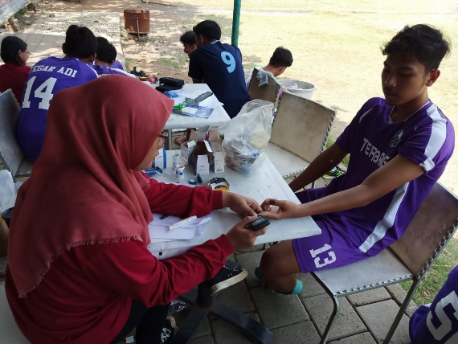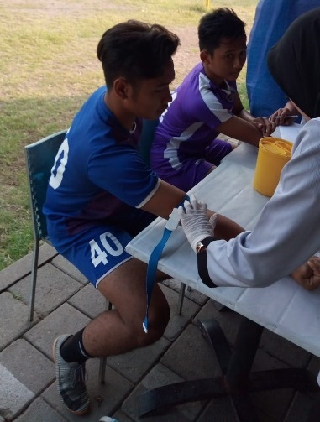
Pengambilan kadar glukosa dan asam laktat darah
Pengambilan kadar BUN darah

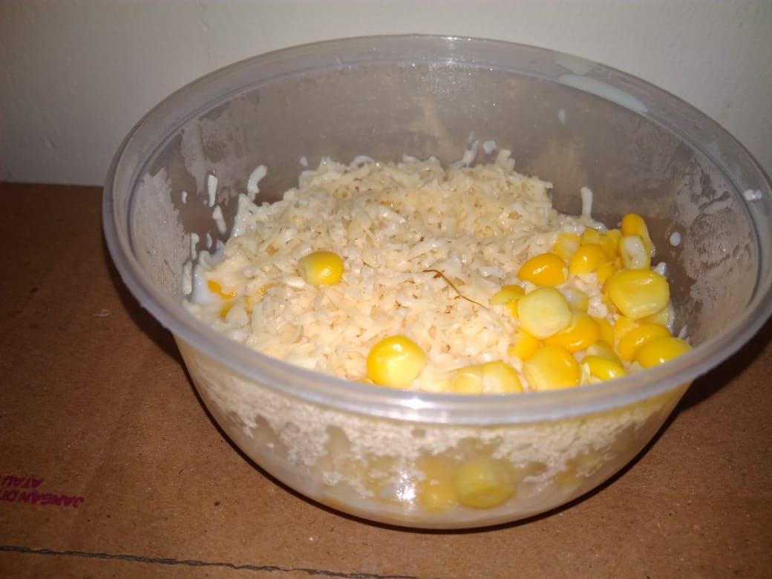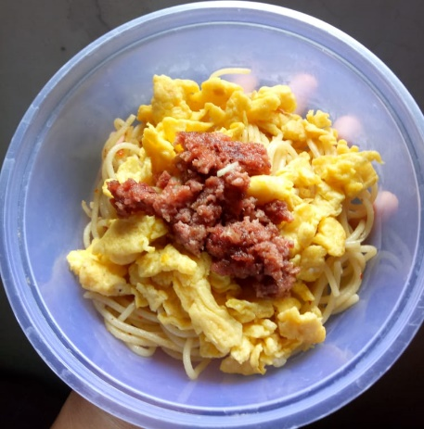
Diet Beban Glikemik Tinggi
Diet Beban Glikemik Rendah

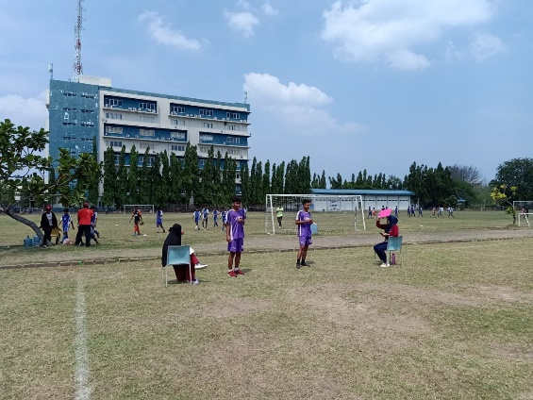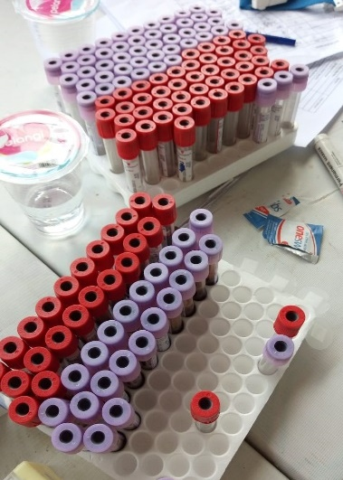
Tabung tutup merah untuk pemeriksaan kadar BUN darah
Latihan Runing based Anaerobic Sprint Test (RAST)

